宠物店管理系统设计与实现

摘 要

宠物店管理信息化作为宠物店信息化的一部分是现代宠物店的灵魂，是现代宠物店发展的必然要求和基石。至今为止，大多数大型宠物店已经实现了软件化的商品销售管理、商品入库管理、商品类别管理、商品管理、宠物领养寄养等功能、提高了宠物店工作效率。但是，仍然有大多数宠物店依旧以传统的人工管理为主，尤其是在采购、库存、销售环节下，人工管理困难，效率低下，造成了不必要的物力和人力的浪费。如今采用计算机进行信息化数据管理和展示，提高了管理的方便性、安全性等，也适应了当今社会信息化高速发展的特征。

根据本系统的研究现状和发展趋势，系统从需求分析、结构设计、数据库设计，在到系统实现，分别为前端实现和后端实现。论文内容从系统描述、系统分析、系统设计、系统实现、系统测试来阐述系统的开发过程。本系统力求结合实际找出一种切实可行的开发方案，经过反复研究和学习，借助C#编程语言、asp.net技术、sqlserver数据库和iis服务器来完成系统的所有功能，最后进行系统测试，来检测系统的权限和漏洞，从而将系统完善，达到符合标准。

**关键字：**宠物店管理系统，C#编程语言，sqlserver数据库

ABSTRACT

Pet stores as part of a pet store information management informationization is the soul of modern pet store, is the necessary requirement of development of modern pet shop and the cornerstone. Has achieved so far, most large pet store the software commodities sales management, warehousing management, commodity category management, product management, the pet adoption in foster care, and other functions, improve the working efficiency of the pet store. However, there are still most pet stores still is given priority to with the traditional manual management, especially under the procurement, inventory, sales link, manual management is difficult, inefficient, causing unnecessary waste of resources and manpower. Now using the computer to information data management and display, improve the management of convenience, safety, etc., also adapted to the characteristics of the development of social informatization rapid today.

According to the research status and development trend of this system, the system from the demand analysis, structure design, database design, in to the system implementation, respectively for the front-end and back-end. Content of the paper from the system description, system analysis, system design, system implementation, system testing, to elaborate the development process of the system. The system tries to combine the actual find out a feasible development plan, after repeated research and study, using c # programming language, asp.net technology, essentially a database and the iis server to accomplish all functions of the system, and finally to the system test, to detect system permissions and loopholes, thus the system perfect, to conform to the standard.

**Key words:** Pet shop management system, c # programming language, used to the database

目 录

第1章 绪论 1

1.1开发背景 1

1.2开发现状 1

1.3论文结构 1

1.4本章小结 2

第2章 系统开发技术的介绍 3

2.1 Dreamweaver简介 3

2.2HTML/CSS简介 3

2.3ASP.NET简介 3

2.4Sqlserver数据库概念和特点 4

2.5本章小结 4

第3章 系统分析 5

3.1功能需求分析 5

3.2业务流程分析 6

3.3数据流程分析 8

3.4本章小结 10

第4章 系统设计 11

4.1系统网络架构设计 11

4.2系统总体设计 11

4.3系统功能模块设计 12

4.4数据库设计 12

4.4.1概念模型设计 12

4.4.2数据库表设计 13

4.4.3数据库连接计 18

4.5本章小结 18

第5章 系统的实现 20

5.1前台页面的实现 20

5.2登录模块的实现 20

5.3评论模块的实现 21

5.4商品购买模块的实现 22

5.5生成订单模块的设计与实现 23

5.6领养模块的实现 23

5.7商品入库模块的实现 24

5.8商品管理模块的实现 25

5.9本章小结 26

第6章 系统测试 27

6.1运行环境说明 27

6.2界面测试 27

6.3功能测试 27

6.4测试结果 28

6.5本章小结 29

第7章 总结 30

致 谢 31

参考文献 32

第1章 绪论

## 1.1开发背景

动物领养在国内实属刚刚流行起来。国内动物领养热潮是从2010年年初开始的；而在贵州等地，动物领养在2007年的时候就已经开始大规模的实行了。这说明我们北方地区的动物领养意识是刚刚起步的。也可以说设计和实现动物领养网站在我国还是有很大的开发潜力的。

现在,我国关于宠物的网站和论坛越来越多,互联网已经成为宠物社交的重要途径。许多网友都喜欢在一些网站充满激情地纵论各种宠物话题,但是在现实世界里,大部分人却是光说不做的“行动的矮子”。

以网络为平台,一群热心环保的年轻人聚到一起,有着相同理念的年轻人在网络上交流关于宠物的心得。同时,他们走出了虚拟世界,参加到保护宠物队伍里,实现了网上到网下、语言到行动的转变。宠物店管理系统就是为了达到这样目的的系统。

## 1.2开发现状

宠物店管理系统是现在宠物服务店工作不可缺少的一部分，是适应现在宠物服务管理业务制度的要求。推动宠物服务管理走向科学化、规范化的必要条件。传统的办公模式主要以纸介质为主，在信息革命的浪潮中，显然已经远远不能满足高效率、快节奏的现代工作和生活的需要。如何实现信息处理的自动化和办公的无纸化逐步得到了人们的重视。如今，随着计算机技术的普及人们开始采用MIS，它是集计算机技术、网络通信技术为一体的信息系统工程，能使学校运行的数据更加准确、及时、全面、详实，同时对各种信息进一步地加工，使领导层对宠物服务管理的决策依据更充分，更具有合理性科学性，并创造出更多的发展机会；另外也进一步加强学校的科学化、合理化、制度化、规范化管理，为管理水平跨上新台阶，为持续、健康、稳定的发展打下基础。

## 1.3论文结构

(1)绪论

从开发系统的背景、意义、以及系统的发展状况，详细描述了系统的在哪些方面能得到应用、然后对本章进行总结。

(2)系统分析

概述、用户需求调研、系统业务流程分析、系统数据组成、本章小结。

(3)系统设计

系统网络结构设计、系统总体设计、系统功能模块的划分、系统功能模块的需求，数据库设计概述、数据库概述结构设计、数据库逻辑结构设计。

(4)系统开发环境介绍

Microsoft Dreamweaver简介、HTML简介、SQLSERVER简介、ASP.NET简介、数据库概念和特点、本章小结。

(5)系统的实现

登录模块的实现、管理员模块设计、宠物领养模块的实现、购买模块的实现、预约模块的实现。

(6)系统测试

系统编码实现后，需要进行测试，测试包括黑盒测试和白盒测试，本系统采用黑盒测试，通过输入不同组的测试数据进行测试的功能模块测试。

## 1.4本章小结

本章主要对该系统的选题背景、选题意义，分析本人为什么要做这个系统，和这个系统给人们带来什么好处，有什么作用，以及论文的组成部分，还总述了整个系统的组成及实现的功能。

第2章 系统开发技术的介绍

## 2.1 Dreamweaver简介

[Adobe Dreamweaver](http://baike.baidu.com/view/1319787.htm)，简称“[DW](http://baike.baidu.com/subview/69890/15906843.htm" \t "http://baike.baidu.com/view/_blank)”，中文名称"梦想编织者"，是美国[MACROMEDIA](http://baike.baidu.com/view/8375.htm" \t "http://baike.baidu.com/view/_blank)公司开发的集[网页](http://baike.baidu.com/view/828.htm" \t "http://baike.baidu.com/view/_blank)制作和管理网站于一身的所见即所得网页编辑器，DW是第一套针对专业网页[设计](http://baike.baidu.com/view/14417.htm" \t "http://baike.baidu.com/view/_blank)师特别发展的视觉化网页开发工具，利用它可以轻而易举地制作出跨越平台限制和跨越[浏览](http://baike.baidu.com/view/288435.htm)[器](http://baike.baidu.com/view/258533.htm)限制的充满动感的网页。

[Adobe Dreamweaver](http://baike.baidu.com/view/1319787.htm)使用所见即所得的接口，亦有[HTML](http://baike.baidu.com/view/692.htm" \t "http://baike.baidu.com/view/_blank)（[标准通用标记语言](http://baike.baidu.com/view/5286041.htm)下的一个应用）编辑的功能。它有Mac和Windows系统的版本。随Macromedia被[Adobe](http://baike.baidu.com/view/7578.htm" \t "http://baike.baidu.com/view/_blank)收购后，Adobe也开始计划开发[Linux版本](http://baike.baidu.com/view/897468.htm" \t "http://baike.baidu.com/view/_blank)的Dreamweaver了。 Dreamweaver自MX版本开始，使用了Opera的[排版引擎](http://baike.baidu.com/view/459307.htm" \t "http://baike.baidu.com/view/_blank)"Presto" 作为[网页](http://baike.baidu.com/view/828.htm" \t "http://baike.baidu.com/view/_blank)预览。

Dreamweaver是集网页制作和网站管理于一身的网页编辑软件，也是第一款为网页设计师量身定做的可视化网页制作软件，利用它可以方便，快揭地感十足的精彩网页。

无论是创建静态网页，还是开发动态网站的应用程序，Dreamweaver都是不可忽视的专用工具，它为用户提供恶劣简单易用的操作工具，可视化的编辑环境，适用于个人主页设计到电子商务网站的开发等总多领域。

## 2.2HTML/CSS简介

HTML全称为Hyper Text Markup Language，是一种超文本标记语言或超文本链接语言，被用来制作万维网页面的简单标记语言，它消除了计算机之间信息交流的障碍，是万维网浏览器通用的一种标准语言。它可以用很多浏览器打开。

在目前，它在网络上被广泛应用，是大众普遍接受的一种通用制作网页的语言。HTML主要用于制作静态页面，HTML命令可以说明图形信息、表格信息、文字信息、链接信息等。HTML作为制作系统最基础的语言，它主要由头部（head）和主体（body）组成，头部可以加标题，展示浏览器所需信息，主体则是包含网页显示的内容。作为最基础的语言，在HTML文件中可以插入ASP.NET语言形成ASP.NET文件，也可以插入JAVAScript语言形成不同风格的功能特效。

## 2.3ASP.NET简介

ASP.NET是一种动态网页技术，它开发的是Web应用程序，可以和数据库以及其他程序进行交互，是一种快捷的动态服务器页面开发工具。另外，ASP.NET的代码和页面分离，大大提高了代码的可读性，这样使得功能的扩展更加容易。

本课题将采用ASP.NET的三层架构，三层架构模型如下：



图2-4三层架构

表示层用来和用户交互，接受用户的请求，并且将服务器的处理结果展示给用户。

业务逻辑层位于表示层和数据访问层之间，它在两者之间传递数据，按功能需求调用数据访问层中的方法，并向客户展示数据和信息。

数据访问层使用了一个强类型的DataSet，通过ADO.NET操纵数据，不涉及具体业务，它为业务逻辑层提供数据服务，如存储数据操作结果、返回数据检索结果等。

## 2.4Sqlserver数据库概念和特点

现代计算机中存储的数据呈现暴涨的趋势，这样就需要一款高效的数据库管理工具来定义数据和操纵数据，使得数据在计算机中的存储更加有秩序，降低数据的冗余度，提高数据的独立性，也让数据的操纵更加方便。SQL Server采用图形界面，使用方法一目了然。

（1）SQL Server是一款Relational Database Management System

（2）SQL Server与Windows系统完美结合

（3）SQL Server对计算机的硬件条件要求不高

（4）SQL Server具有良好的可伸缩性

（2）SQL Server具有良好的灵活性，它可以适应快速变化的环境[5]。

## 2.5本章小结

本章主要论述了开发本系统用到的技术和工具，分别对web前端设计工具[myeclipse](http://baike.baidu.com/view/1319787.htm" \t "http://baike.baidu.com/view/_blank)，前端开发语言html+css+Javascript，asp.net后端语言和sqlserver数据库进行详细介绍。

第3章 系统分析

3.1功能需求分析

本系统主要分为前端和后端两大板块，其中包括了系统用户管理、站内公告管理、养宠心得管理、宠物寄养信息查询、宠物收养信息查询、商品类别管理、商品信息管理、商品入库管理、商品销售管理、养宠卫生管理、预约管理、系统管理等功能模块，其中以宠物领养、商品购买模块最为重要。

表3-1 功能需求列表

|  |  |  |  |  |
| --- | --- | --- | --- | --- |
| 编号 | 功能名称 | 功能描述 | 输入内容 | 输出内容 |
|  | 前台登录 | 保证注册用户通过身份验证进入系统前台进行操作 | 用户名、密码 | 用户登录是否成功和用户登录状态 |
|  | 用户注册 | 对注册用户进行检测，信息通过检测之后成为本系统的用户 | 用户名，密码、性别、QQ、邮箱等 | 注册的结果（提醒“用户注册成功”或者“用户注册失败”） |
|  | 站内搜索 | 用户可以通过标题和类别搜索站内信息 | 输入标题、选择类别，点击搜索按钮 | 搜索出来的列表信息 |
|  | 在线留言 | 注册用户登录系统前台可以添加在线留言 | 留言内容、标题、头像等 | 留言是否成功和留言列表 |
|  | 留言回复 | 管理员在系统后台回复用户的留言 | 要回复的留言内容 | 留言列表和回复是否成功 |
|  | 留言管理 | 管理员对违规的留言内容进行删除 | 要删除的留言 | 删除是否成功和删除后的留言列表 |
|  | 评论添加 | 注册用户选择要评论的信息进行添加评论 | 评论信息包括评语、评分等 | 评论是否成功及评论列表 |
|  | 评论管理 | 管理员对用户的评论信息进行管理，包括删除、修改 | 评论列表 | 删除是否成功或者修改是否成功 |
|  | 添加购买 | 注册用户可以选择宠物添加购买 | 购买信息表单 | 购买是否成功 |
|  | 购买管理 | 个人用户可以对自己的购买记录进行管理包括删除、修改 | 购买记录列表 | 删除是否成功或者修改是否成功 |
|  | 数据备份 | 超级管理员对系统的数据进行备份 | 点击数据备份按钮 | 数据备份是否成功 |
|  | 修改个人信息 | 用户可以根据自己当前的情况修改个人的信息 | 要修改的信息 | 提示修改的结果 |
|  | 后台登录 | 仅管理员能够登录后台 | 后台用户名，密码，前台的用户名 | 后台登录是否成功 |
|  | 添加收养记录 | 用户选择宠物添加收养记录 | 收养记录的相关信息 | 收养记录列表 |
|  | 编辑收养记录 | 用户修改收养记录信息 | 收养记录相关信息 | 是否编辑成功 |
|  | 删除收养记录 | 用户删除收养记录 | 收养记录信息 | 收养记录删除成功或失败 |
|  | 收养审核 | 管理员给用户添加的收养进行审核 | 收养审核信息 | 收养审核是否通过 |
|  | 添加宠物寄养信息 | 管理员添加宠物寄养信息 | 宠物寄养的相关信息 | 宠物寄养信息列表 |
|  | 编辑宠物寄养信息 | 管理员修改宠物寄养信息 | 宠物寄养相关信息 | 是否编辑成功 |
|  | 删除宠物寄养信息 | 管理员删除宠物寄养信息 | 宠物寄养信息 | 宠物寄养信息删除成功或失败 |
|  | 添加商品信息 | 管理员添加商品信息 | 商品的相关信息 | 商品信息列表 |
|  | 编辑商品信息 | 管理员修改商品信息 | 商品相关信息 | 是否编辑成功 |
|  | 删除商品信息 | 管理员删除商品信息 | 商品信息 | 商品信息删除成功或失败 |
|  | 添加友情链接 | 申请添加友情链接 | 友情链接的相关信息 | 通过单击Logo可跳转到友情链接 |
|  | 删除友情链接 | 对于不合适的友情链接进行合理的清理 | “删除”命令 | 显示删除结果（“删除成功”或者“删除失败”） |
|  | 系统简介设置 | 管理员对系统简介进行设置 | 系统简介设置内容 | 设置是否成功 |
|  | 系统公告设置 | 管理员对系统公告进行设置 | 系统公告设置内容 | 设置是否成功 |

3.2业务流程分析

系统的业务流程设计主要包括总体业务流程设计、用户注册业务流程设计、用户登录业务流程设计、管理员登录业务流程设计和管理员管理业务流程设计，为了使系统业务流程直观易懂，设计如下的系统业务流程图：

1．总体业务流程：首先在系统前台，游客用户可以经过账号注册，管理员审核通过后，用账号密码登录系统前台，查看站内公告、养宠心得、养宠卫生、宠物信息、宠物收养记录查询、宠物商品等栏目信息，进行在线留言和管理员交流，评论宠物、宠物收养申请、宠物收养记录查询、商品购买、在线预约、信息评论，在前台用户可以通过标题和类别进行前台信息的搜索，用户可以登录个人中心进行个人资料管理、宠物寄养信息发布、宠物寄养信息查询、宠物收养确认、个人收养记录查询、个人购物车查询、订单生成、订单付款、订单查询、个人预约记录查询等功能。后台主要由管理员使用，以管理员的身份在登录页面输入账号和密码，经过数据库身份验证，验证成功后登录系统主页，可以使用系统用户管理、站内公告管理、养宠心得管理、宠物寄养信息查询、宠物收养信息查询、商品类别管理、商品信息管理、商品入库管理、商品销售管理、养宠卫生管理、预约管理、系统管理等功能操作。具体如下图所示：



图3-2总体业务流程图

2．用户注册业务流程：用户根据注册页面，认真填写相应的信息，确认无误后，点击注册，用户注册信息资料都插入到数据库中了。然后用户就可以根据自己的账号信息进入到系统。具体如下图所示：

图3-3用户注册业务流程图

3．用户登录业务流程：用户将自己的用户名以及密码正确的填写到登录界面上相应位置，点击登录后，系统会将用户输入的信息进行身份验证，如果验证无误的话，那么会显示登录成功，并跳转到相应的页面。具体如下图所示：



图3-4用户登录业务流程图

4．管理员管理业务流程：管理员管理系统用户（系统用户录入、删除、修改、登录密码修改、注册用户管理）、站内公告管理（站内公告录入、删除、修改）、养宠心得管理（养宠心得录入、删除、修改）、宠物寄养信息查询、宠物收养信息查询、商品类别管理（商品类别录入、删除、修改）、商品信息管理（商品信息录入、删除、修改）、商品入库管理（商品入库录入、删除、修改）、商品销售管理（购物车查询、商品订单查询）、养宠卫生管理（养宠卫生录入、删除、修改）、预约管理（预约记录审核、查询）、系统管理（数据备份、友情链接录入、删除、修改、系统简介设置、系统公告设置）。具体如下图所示：



图3-6管理员管理业务流程图

3.3数据流程分析

图例说明图如下图所示：



图3-7 数据流图基本符号

本系统根据上节所设计的各个业务流程图，采用逐层细化的方法，画的每一部分各层的数据流图如下：

1．第0层数据流图

注册用户和管理员都可以通过登录系统的界面来进入系统，如下图所示：



图3-8 第0层数据流图

首先系统用户使用账号和密码等数据就行登录，此时数据流由界面输入流向数据库进行逻辑验证，如果找到该数据记录则进行页面跳转，根据用户身份信息，跳转至相应的功能页面，系统用户在系统内进行数据操作，此时数据流的有效数据流流向数据库中心执行相应的数据sql语句，完成增删改查等操作，最后数据流由数据库中心流向系统界面，进行结果显示。

2．第1层数据流图

第1层为系统的详细数据流图，普通用户即注册用户和管理员用户可以通过登录进行访问的过程。如下图所示：



图3-9第1层数据流图

第1层数据流图中，数据实体包括普通用户和管理员，普通用户数据流程包括评论宠物、宠物收养申请、宠物收养记录查询、商品购买、在线预约、信息评论；管理员用户数据流程包括系统用户管理、站内公告管理、养宠心得管理、宠物寄养信息查询、宠物收养信息查询、商品类别管理、商品信息管理、商品入库管理、商品销售管理、养宠卫生管理、预约管理、系统管理；普通用户数据流包括操作信息、添加信息、浏览信息；管理员数据流包括添加信息、删除信息、修改信息、查询信息、浏览信息、提示信息等，数据表包括寄养表、领养申请表、商品表、预约表。

3．第2层数据流图

第2层为管理员操作后台数据流图，管理员可以分别通过添加、修改和删除来对系统进行管理，如下图所示：



图3-10第2层数据流图

第2层数据流图中，数据流实体主要是管理员，数据流程包括系统用户管理、站内公告管理、养宠心得管理、宠物寄养信息查询、宠物收养信息查询、商品类别管理、商品信息管理、商品入库管理、商品销售管理、养宠卫生管理、预约管理、系统管理；数据流包括添加信息、删除信息、修改信息、查询信息、浏览信息、提示信息；数据表包括寄养表、领养申请表、商品表、预约表。

## 3.4本章小结

本章主要论述了对用户的需求调研，系统业务功能，用例分析，系统业务流程分析、数据流程分析，其中数据的组成包括前台和后台的详细数据组成分类。

第4章 系统设计

## 4.1系统网络架构设计

B/S模式也就是浏览器/服务器模式，它的界面部分是在浏览器端展示，而主要工作是由服务器端进行实现的，用户的请求由浏览器端提交给服务器端进行处理，而服务器将处理结果反馈给浏览器端，在浏览器端界面描画给用户查看。采用B/S模式不仅可以避免用户必须安装专业软件才能开发系统或者访问系统的局限性，而且更加便利。

客户端除了WWW浏览器，一般无须任何用户程序，只需从Web服务器上下载程序到本地来执行，在下载过程中若遇到与数据库有关的指令，由Web服务器交给数据库服务器来解释执行，并返回给Web服务器，Web服务器又返回给用户。在这种结构中，将许许多多的网连接到一块，形成一个巨大的网，即全球网。

## 4.2系统总体设计

根据前面的各项设计分析，按照系统开发的基本理念对系统进行分解，从模块上主要可分为前台模块和后台模块。

前台模块只要是让普通用户和游客用户使用，包括评论宠物、宠物收养申请、宠物收养记录查询、商品购买、在线预约、信息评论，后台模块只要是让管理员使用，包括系统用户管理（系统用户录入、删除、修改、登录密码修改、注册用户管理）、站内公告管理（站内公告录入、删除、修改）、养宠心得管理（养宠心得录入、删除、修改）、宠物寄养信息查询、宠物收养信息查询、商品类别管理（商品类别录入、删除、修改）、商品信息管理（商品信息录入、删除、修改）、商品入库管理（商品入库录入、删除、修改）、商品销售管理（购物车查询、商品订单查询）、养宠卫生管理（养宠卫生录入、删除、修改）、预约管理（预约记录审核、查询）、系统管理（数据备份、友情链接录入、删除、修改、系统简介设置、系统公告设置），后台可以对数据进行添加、删除、修改及查询等操作。

系统总体功能结构图如下图所示。



图4-2系统功能结构图

## 4.3系统功能模块设计

1. 系统登录：系统登录是用户访问系统的路口，设计了系统登录界面，包括用户名、密码和验证码，然后对登录进来的用户判断身份信息，判断是管理员用户还是普通用户。
2. 系统用户管理：不管是超级管理员还是普通管理员都需要管理系统用户，包括普通管理员的添加、删除、修改、查询，修改管理员的登录密码，新添加的管理员用户可以登录系统。
3. 注册用户管理：游客在前台首页注册后，经过管理员后台，不管是超级管理员还是普通管理员都需要管理注册用户，包括注册用户审核、删除、修改、查询，审核通过后，注册用户既可以通过账号和密码登录系统。
4. 修改密码：系统所有用户（管理员和注册用户）应该都要能修改自己的登录密码，修改后需要重新登录。
5. 系统简介设置：系统管理员应该可以通过系统简介设置功能设置系统前台的系统简介信息，系统前台的系统简介是随后台的变化而变化的，系统简介应该使用编辑器，实现图片，文字，列表，样式等多功能输入。
6. 系统公告设置：系统管理员应该可以通过系统公告设置功能设置系统前台的系统公告信息，系统前台的系统公告是随后台的变化而变化的，系统公告应该使用编辑器，实现图片，文字，列表，样式等多功能输入。
7. 数据备份：数据备份功能应该只有超级管理员才能使用，数据备份将系统的数据库的数据生成保存在.dat的文件中，当数据丢失时，可以通过运行.dat文件恢复数据库数据。
8. 商品购买：用户购买商品，生成购买订单。
9. 宠物领养，用户领养宠物，生成领养记录，管理员审核领养记录。
10. 宠物寄养：用户添加宠物寄养记录，查询个人已发布的寄养宠物。
11. 在线预约：用户在线预约宠物服务，添加预约记录，管理员审核预约记录。
12. 在线留言：只有注册用户才能进行在线留言，需要登录系统前台，输入留言内容既可以完成在线留言功能，同时可以查看别的用户的留言。
13. 留言管理：由超级管理员和普通管理员使用，对系统所有的留言信息进行回复、删除、修改、查询。后台留言管理模块主要实现对用户的留言进行清理，删除不需要的留言，使用户有足够的空间进行留言。
14. 个人资料管理：由注册用户使用，注册用户登录个人后台，可以修改个人当初的注册信息，如修改电话号码、邮箱等，用户的用户名是无法修改的。
15. 友情链接管理：由超级管理员和普通管理员使用，对系统所有的友情链接信息进行添加、删除、修改、查询，同时系统前台的友情链接随着后台的友情链接变化而更新。
16. 在线评论：注册用户在系统前台登录个人账号后，可以选择某个新闻，进行评论，查看别人的评论信息。
17. 评论管理：在系统后台，管理员进行宠物的评论管理，每条宠物对应自己的评论，管理员可以删除、修改、查询。

## 4.4数据库设计

## 4.4.1概念模型设计

建立数据库之前，要对系统的数据进行概念模型设计，设计实体包含哪些属性，实体和实体直接的关系是怎么样的，根据概念设计，得到下图的系统总体ER图。



图4-2系统总体ER图

## 4.4.2数据库表设计

在服务器上建立名为cwdgl的数据库，其中包括以下表：

allgonggao表:

|  |  |  |  |  |  |  |
| --- | --- | --- | --- | --- | --- | --- |
| 序号 | 字段名称 | 字段类型 | 大小 | 允许为空 | 最大长度 | 备注 |
| 1 | ID | Int | 4 | 自增编号 | 10 |  |
| 2 | title | VarChar | 255 | 是 | 255 |  |
| 3 | content | Text | 16 | 是 | 255 |  |
| 4 | leibie | VarChar | 50 | 是 | 255 |  |
| 5 | shouyetupian | VarChar | 50 | 是 | 255 |  |
| 6 | dianjilv | VarChar | 50 | 是 | 255 |  |
| 7 | tianjiaren | VarChar | 50 | 是 | 255 |  |
| 8 | addtime | DateTime | 8 | 是 | 23 |  |

allusers表:

|  |  |  |  |  |  |  |
| --- | --- | --- | --- | --- | --- | --- |
| 序号 | 字段名称 | 字段类型 | 大小 | 允许为空 | 最大长度 | 备注 |
| 1 | ID | Int | 4 | 自增编号 | 10 |  |
| 2 | username | VarChar | 50 | 是 | 255 |  |
| 3 | pwd | VarChar | 50 | 是 | 255 |  |
| 4 | cx | VarChar | 50 | 是 | 255 |  |
| 5 | addtime | DateTime | 8 | 是 | 23 |  |

chongwujiyangxinxi表:

|  |  |  |  |  |  |  |
| --- | --- | --- | --- | --- | --- | --- |
| 序号 | 字段名称 | 字段类型 | 大小 | 允许为空 | 最大长度 | 备注 |
| 1 | ID | Int | 4 | 自增编号 | 10 |  |
| 2 | chongwubianhao | VarChar | 50 | 是 | 255 |  |
| 3 | chongwumingcheng | VarChar | 50 | 是 | 255 |  |
| 4 | chongwunianling | VarChar | 50 | 是 | 255 |  |
| 5 | chongwuzhaopian | VarChar | 50 | 是 | 255 |  |
| 6 | faburen | VarChar | 50 | 是 | 255 |  |
| 7 | chongwumiaoshu | VarChar | 300 | 是 | 255 |  |
| 8 | jiyangyaoqiu | VarChar | 500 | 是 | 255 |  |
| 9 | issh | VarChar | 2 | 是 | 255 |  |
| 10 | addtime | DateTime | 8 | 是 | 23 |  |

gouwuche表:

|  |  |  |  |  |  |  |
| --- | --- | --- | --- | --- | --- | --- |
| 序号 | 字段名称 | 字段类型 | 大小 | 允许为空 | 最大长度 | 备注 |
| 1 | ID | Int | 4 | 自增编号 | 10 |  |
| 2 | shangpinbianhao | VarChar | 50 | 是 | 255 |  |
| 3 | shangpinmingcheng | VarChar | 50 | 是 | 255 |  |
| 4 | shangpinleibie | VarChar | 50 | 是 | 255 |  |
| 5 | xiaoshoujiage | VarChar | 50 | 是 | 255 |  |
| 6 | kucun | VarChar | 50 | 是 | 255 |  |
| 7 | goumaishuliang | VarChar | 50 | 是 | 255 |  |
| 8 | goumairen | VarChar | 50 | 是 | 255 |  |
| 9 | zongjine | VarChar | 50 | 是 | 255 |  |
| 10 | beizhu | VarChar | 500 | 是 | 255 |  |
| 11 | issh | VarChar | 2 | 是 | 255 |  |
| 12 | addtime | DateTime | 8 | 是 | 23 |  |

liuyanban表:

|  |  |  |  |  |  |  |
| --- | --- | --- | --- | --- | --- | --- |
| 序号 | 字段名称 | 字段类型 | 大小 | 允许为空 | 最大长度 | 备注 |
| 1 | ID | Int | 4 | 自增编号 | 10 |  |
| 2 | cheng | VarChar | 50 | 是 | 255 |  |
| 3 | biaoqing | VarChar | 50 | 是 | 255 |  |
| 4 | biaoti | VarChar | 300 | 是 | 255 |  |
| 5 | neirong | VarChar | 500 | 是 | 255 |  |
| 6 | huifu | VarChar | 500 | 是 | 255 |  |
| 7 | addtime | DateTime | 8 | 是 | 23 |  |

pinglun表:

|  |  |  |  |  |  |  |
| --- | --- | --- | --- | --- | --- | --- |
| 序号 | 字段名称 | 字段类型 | 大小 | 允许为空 | 最大长度 | 备注 |
| 1 | ID | Int | 4 | 自增编号 | 10 |  |
| 2 | xinwenID | VarChar | 50 | 是 | 255 |  |
| 3 | pinglunneirong | VarChar | 300 | 是 | 255 |  |
| 4 | pinglunren | VarChar | 50 | 是 | 255 |  |
| 5 | pingfen | VarChar | 50 | 是 | 255 |  |
| 6 | biao | VarChar | 50 | 是 | 255 |  |
| 7 | addtime | DateTime | 8 | 是 | 23 |  |

rukujilu表:

|  |  |  |  |  |  |  |
| --- | --- | --- | --- | --- | --- | --- |
| 序号 | 字段名称 | 字段类型 | 大小 | 允许为空 | 最大长度 | 备注 |
| 1 | ID | Int | 4 | 自增编号 | 10 |  |
| 2 | shangpinbianhao | VarChar | 50 | 是 | 255 |  |
| 3 | shangpinmingcheng | VarChar | 50 | 是 | 255 |  |
| 4 | shangpinleibie | VarChar | 50 | 是 | 255 |  |
| 5 | xiaoshoujiage | VarChar | 50 | 是 | 255 |  |
| 6 | rukujiage | VarChar | 50 | 是 | 255 |  |
| 7 | rukushuliang | VarChar | 50 | 是 | 255 |  |
| 8 | beizhu | VarChar | 500 | 是 | 255 |  |
| 9 | addtime | DateTime | 8 | 是 | 23 |  |

shangpinleibie表:

|  |  |  |  |  |  |  |
| --- | --- | --- | --- | --- | --- | --- |
| 序号 | 字段名称 | 字段类型 | 大小 | 允许为空 | 最大长度 | 备注 |
| 1 | ID | Int | 4 | 自增编号 | 10 |  |
| 2 | shangpinleibie | VarChar | 50 | 是 | 255 |  |
| 3 | addtime | DateTime | 8 | 是 | 23 |  |

shangpinxinxi表:

|  |  |  |  |  |  |  |
| --- | --- | --- | --- | --- | --- | --- |
| 序号 | 字段名称 | 字段类型 | 大小 | 允许为空 | 最大长度 | 备注 |
| 1 | ID | Int | 4 | 自增编号 | 10 |  |
| 2 | shangpinbianhao | VarChar | 50 | 是 | 255 |  |
| 3 | shangpinmingcheng | VarChar | 50 | 是 | 255 |  |
| 4 | shangpinleibie | VarChar | 50 | 是 | 255 |  |
| 5 | xiaoshoujiage | VarChar | 50 | 是 | 255 |  |
| 6 | kucun | Int | 4 | 是 | 10 |  |
| 7 | zhaopian | VarChar | 50 | 是 | 255 |  |
| 8 | shangpinxiangqing | VarChar | 500 | 是 | 255 |  |
| 9 | addtime | DateTime | 8 | 是 | 23 |  |

shengchengdingdan表:

|  |  |  |  |  |  |  |
| --- | --- | --- | --- | --- | --- | --- |
| 序号 | 字段名称 | 字段类型 | 大小 | 允许为空 | 最大长度 | 备注 |
| 1 | ID | Int | 4 | 自增编号 | 10 |  |
| 2 | dingdanhao | VarChar | 50 | 是 | 255 |  |
| 3 | shangpinxinxi | VarChar | 500 | 是 | 255 |  |
| 4 | zongjine | VarChar | 50 | 是 | 255 |  |
| 5 | goumairen | VarChar | 50 | 是 | 255 |  |
| 6 | lianxidianhua | VarChar | 50 | 是 | 255 |  |
| 7 | youzhengbianma | VarChar | 50 | 是 | 255 |  |
| 8 | fahuodizhi | VarChar | 300 | 是 | 255 |  |
| 9 | beizhu | VarChar | 500 | 是 | 255 |  |
| 10 | issh | VarChar | 2 | 是 | 255 |  |
| 11 | iszf | VarChar | 2 | 是 | 255 |  |
| 12 | addtime | DateTime | 8 | 是 | 23 |  |

shouyangshenqing表:

|  |  |  |  |  |  |  |
| --- | --- | --- | --- | --- | --- | --- |
| 序号 | 字段名称 | 字段类型 | 大小 | 允许为空 | 最大长度 | 备注 |
| 1 | ID | Int | 4 | 自增编号 | 10 |  |
| 2 | chongwubianhao | VarChar | 50 | 是 | 255 |  |
| 3 | chongwumingcheng | VarChar | 50 | 是 | 255 |  |
| 4 | chongwunianling | VarChar | 50 | 是 | 255 |  |
| 5 | faburen | VarChar | 50 | 是 | 255 |  |
| 6 | chongwumiaoshu | VarChar | 300 | 是 | 255 |  |
| 7 | shouyangren | VarChar | 50 | 是 | 255 |  |
| 8 | shenqingliyou | VarChar | 500 | 是 | 255 |  |
| 9 | issh | VarChar | 2 | 是 | 255 |  |
| 10 | addtime | DateTime | 8 | 是 | 23 |  |

yonghuzhuce表:

|  |  |  |  |  |  |  |
| --- | --- | --- | --- | --- | --- | --- |
| 序号 | 字段名称 | 字段类型 | 大小 | 允许为空 | 最大长度 | 备注 |
| 1 | ID | Int | 4 | 自增编号 | 10 |  |
| 2 | yonghuming | VarChar | 50 | 是 | 255 |  |
| 3 | mima | VarChar | 50 | 是 | 255 |  |
| 4 | xingming | VarChar | 50 | 是 | 255 |  |
| 5 | dianhua | VarChar | 50 | 是 | 255 |  |
| 6 | youxiang | VarChar | 50 | 是 | 255 |  |
| 7 | QQ | VarChar | 50 | 是 | 255 |  |
| 8 | touxiang | VarChar | 50 | 是 | 255 |  |
| 9 | jiguan | VarChar | 50 | 是 | 255 |  |
| 10 | dizhi | VarChar | 50 | 是 | 255 |  |
| 11 | xingbie | VarChar | 50 | 是 | 255 |  |
| 12 | huiyuandengji | VarChar | 50 | 是 | 255 |  |
| 13 | jifen | VarChar | 50 | 是 | 255 |  |
| 14 | beizhu | VarChar | 50 | 是 | 255 |  |
| 15 | addtime | DateTime | 8 | 是 | 23 |  |
| 16 | issh | VarChar | 2 | 是 | 255 |  |

yuyuejilu表:

|  |  |  |  |  |  |  |
| --- | --- | --- | --- | --- | --- | --- |
| 序号 | 字段名称 | 字段类型 | 大小 | 允许为空 | 最大长度 | 备注 |
| 1 | ID | Int | 4 | 自增编号 | 10 |  |
| 2 | chongwumingcheng | VarChar | 300 | 是 | 255 |  |
| 3 | yuyueleixing | VarChar | 50 | 是 | 255 |  |
| 4 | yuyueren | VarChar | 50 | 是 | 255 |  |
| 5 | yuyueriqi | DateTime | 8 | 是 | 23 |  |
| 6 | chongwuzhaopian | VarChar | 50 | 是 | 255 |  |
| 7 | yuyuebeizhu | VarChar | 500 | 是 | 255 |  |
| 8 | issh | VarChar | 2 | 是 | 255 |  |
| 9 | addtime | DateTime | 8 | 是 | 23 |  |

## 4.4.3数据库连接计

由于系统采用C#语言和sqlserver数据库，那么C#如何连接sqlserver数据库，完成本系统的数据操作。

1. 需要MS SQLServer的连接驱动jar包——sqljdbc4.jar，将jar包加入到工程中，并设置好Build Path 。

2. 编写专门的数据库操作类，实现数据库的连接和操作：

public class DB {  private static Statement ste = null;  private static Connection conn = null;

 static {   try {//JDBC连接方式     String user = "sa";//数据库链接账号     String pwd  = "hzshen";//数据库连接密码     String ip   = "127.0.0.1";//数据库所在IP     String port  = "1433";//数据库所在端口

    String dbf  = "bookstore";//数据库名

 String url  = "jdbc:sqlserver://" + ip + ":" + port + ";"

+ "databasename=" + dbf;//构造数据库访问URL      //注册驱动

    DriverManager.registerDriver (new

com.microsoft.sqlserver.jdbc.SQLServerDriver());

    //获得一个连接

    conn = DriverManager.getConnection (url, user, pwd);

       //设置自动提交为false

   conn.setAutoCommit (false);

   //建立高级载体

  ste = conn.createStatement(ResultSet.TYPE_SCROLL_SENSITIVE,

ResultSet.CONCUR_UPDATABLE);

     }

     catch (Exception ex) {

      JOptionPane.showMessageDialog (null, "数据库连接失败...", "错误", JOptionPane.ERROR_MESSAGE);       System.exit(0);

      //ex.printStackTrace();      }//End try  }

## 4.5本章小结

本章主要论述了开发本系统时对系统进行的总体设计，包括网络设计采用B/S结构，然后对系统的前台和后台分别进行功能模块的设计，最后对系统的各个模块进行划分，详细介绍如何设计。

# 

# 第5章 系统的实现

## 5.1前台页面的实现

本系统设计的是一个宠物店管理系统。该系统总共分为系统首页、站内公告、养宠心得、养宠卫生、宠物信息、宠物收养记录查询、宠物商品等多个模块。通过对此系统的开发，达到了用户对宠物店的了解。实现系统的实用性和易管理性。主页面如下图所示。

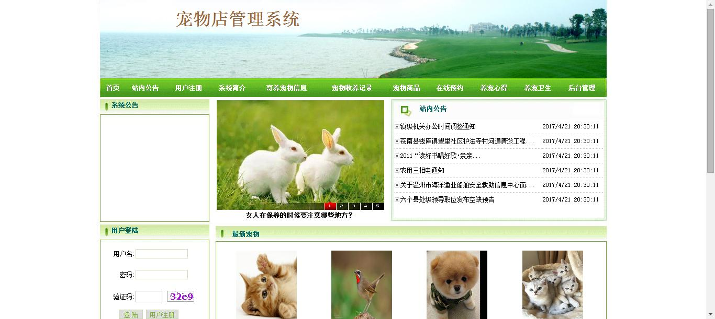

图5-1系统主界面

前台首页集成了普通用户的注册页面，注册的独立页面为userreg.aspx.cs，通过框架嵌入系统前台首页，用户填写好注册信息后，通过Post方式提交表单，会通过Javasrciprt验证格式，如果格式有错误，则用户小窗口提示错误的地方，如果格式都正确，则跳转至userreg_post.aspx.cs，提示注册成功，并将注册的信息加入用户表中。

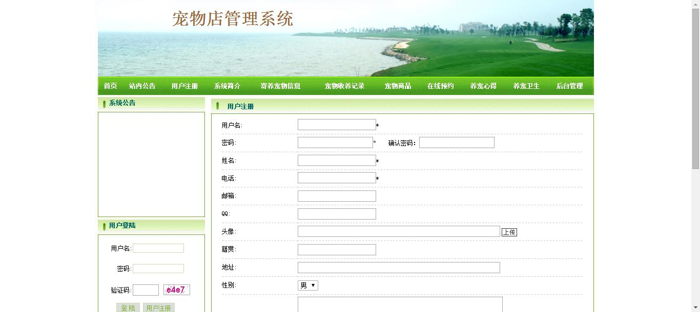

图5-1用户注册界面

## 5.2登录模块的实现

用户登录与后台的用户管理模块相关联，可以对用户（管理员）进行添加、删除、修改等操作。登录模块界面如下图所示。



图5-2管理员登录界面

随着系统规模的壮大，系统发布更新的信息及对普通用户量会越来越多，只有超级管理员负责系统后台恐怕任务艰巨，本系统考虑到这一问题后开发了超级管理员有权限可以增加管理员的模块。管理员角色不同对应权限亦不相同。添加管理员操作界面如下图所示。

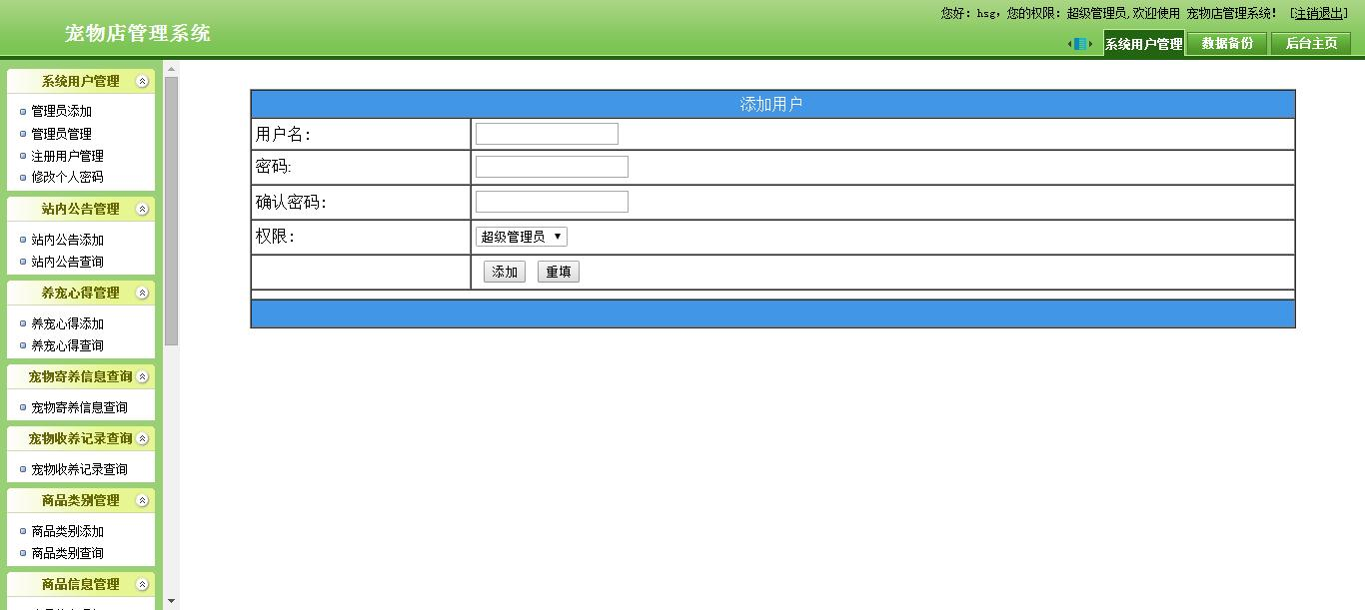

图5-5 管理员管理界面

## 5.3评论模块的实现

添加宠物评论是在“查询宠物信息 “的前提下操作的。当页面显示查询的宠物信息后，可以点击“添加评论”超级链接，既可跳转到pinglun.aspx.cs页添加评论。管理员在pinglun_list.aspx.cs进行评论管理，pinglun_ list.aspx.cs通过查询数据库的评论表列出所有评论信息，每条评论对应一个删除按钮和修改按钮，当管理员点击删除按钮，直接在数据库删除评论信息，并重定向当前页面，当管理员选择点击修改，则进入pinglun_update.aspx.cs页面，进行评论信息的修改。

评论界面设计效果如下图所示。

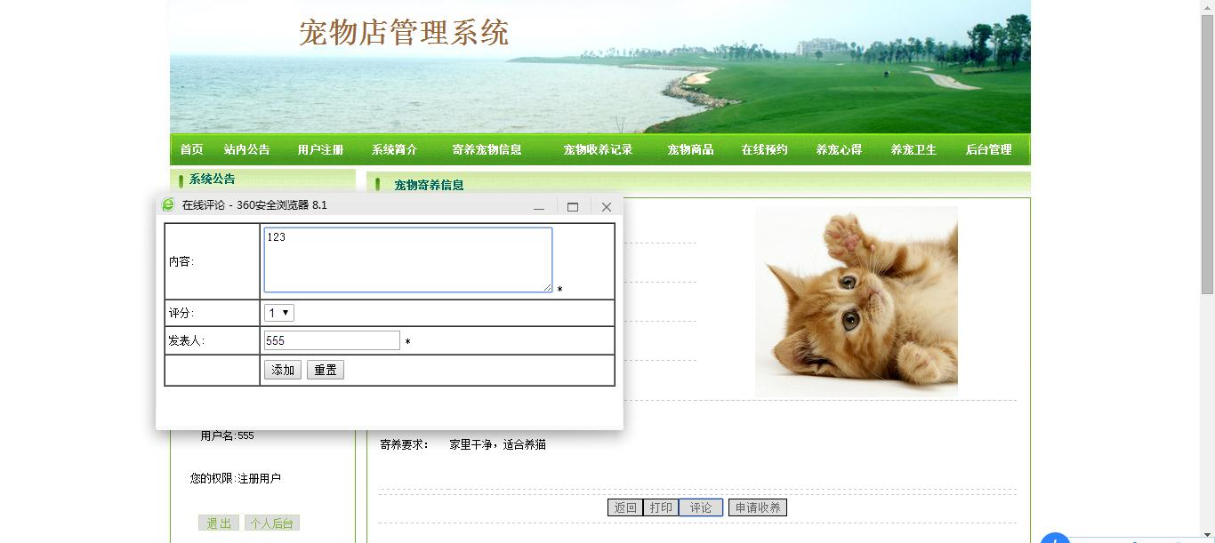

图5-12 评论界面

评论管理页面效果如下图所示。

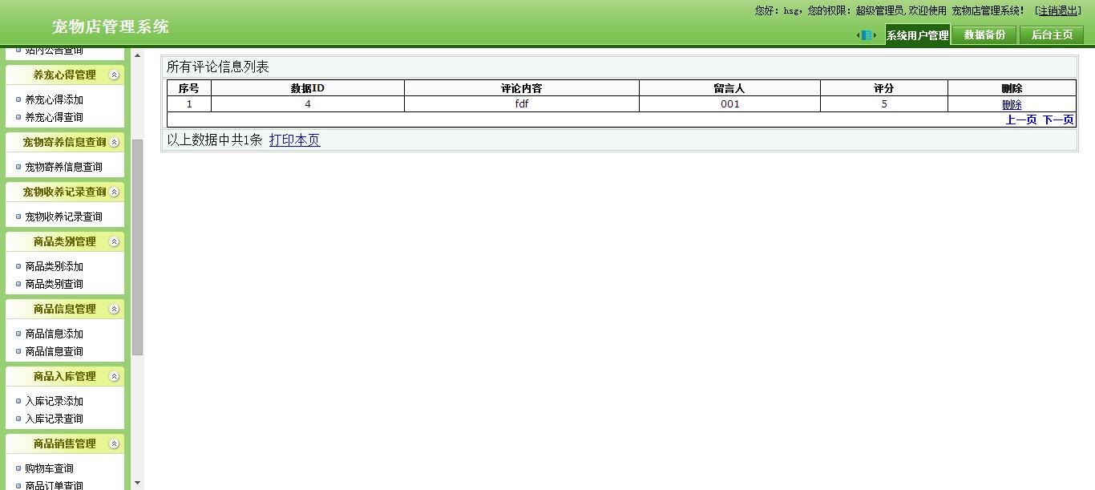

图5-12 评论管理界面

## 5.4商品购买模块的实现

1．商品购买程序流程描述

用户选购商品后添加购买，在商品购买中进行查看，提交购买后，生成购买记录，可以虚拟结账支付。

2．实现目标

商品购买要具有持续性，而且不限制用户购买商品的数量，也就是商品购买可以显示很多商品。界面的设计如图5-8所示。

3．实现过程

在系统前台，用户选择好商品，可以点击添加至商品购买，这里通过onClick="javascript:location.href='goumaijiluadd.aspx.cs?id=<%=id%>，将商品ID传值到goumaijilu_add.aspx.cs页面，然后在goumaijilu_add.aspx.cs向goumaijilu_add_post.aspx.cs页面提交添加商品购买表单，即可实现将商品添加至商品购买记录中。

页面设计如表5-8所示。

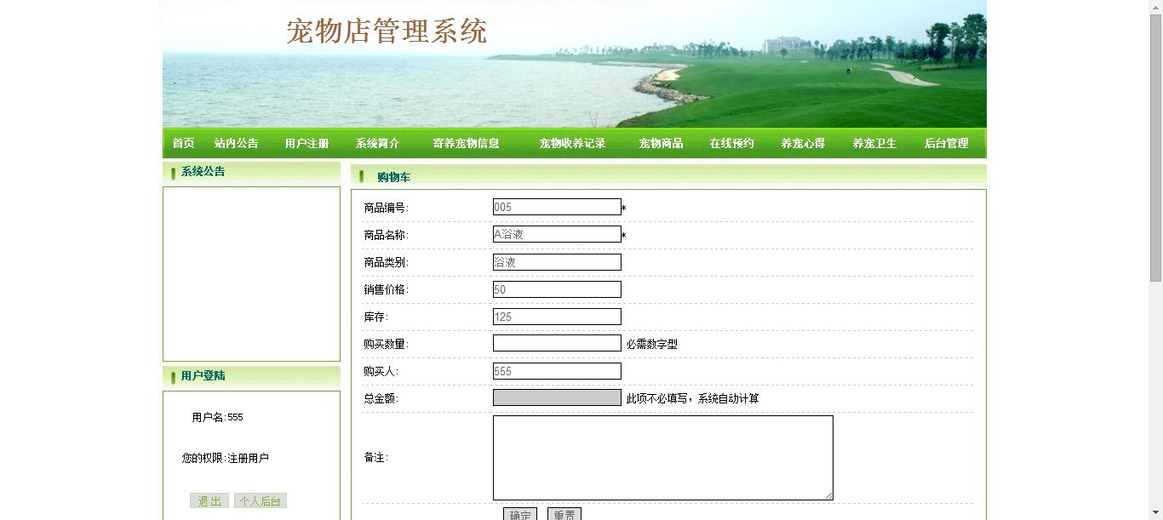

图5-8　商品购买模块

## 5.5生成订单模块的设计与实现

1．实现目标

用户可以选择商品，进行购买，生成购物订单。

2．实现过程

本功能用到了代码文件有dingdan_add.aspx.cs、dingdan_add_post.aspx.cs，用户在购物记录生产订单，跳转至dingdan_add.aspx.cs页面，填写好表单参数，提交至dingdan_add_post.aspx.cs页面，然后又dingdan_add_post.aspx.cs操作数据库，完成订单的生产。

界面的设计如图5-9所示。

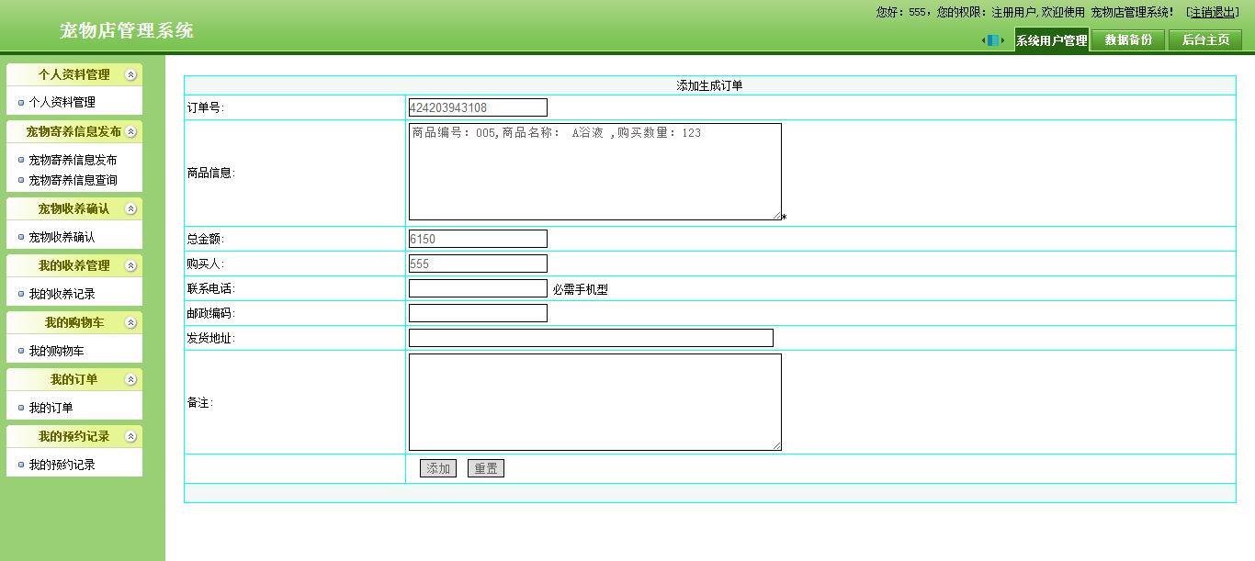

图5-9　生成订单模块

## 5.6领养模块的实现

当页面显示查询的宠物信息后，可以点击“添加领养”超级链接，既可跳转到lingyangxinxi_add.aspx.cs页添加领养。领养成功后，普通用户可以登录到个人中心查询个人已领养的信息，可以选择已领养的进行取消领养。管理员在lingyangxinxi_list.aspx.cs进行领养管理，lingyangxinxi_ list.aspx.cs通过查询数据库的领养表列出所有宠物领养信息，每条领养对应一个删除按钮和修改按钮，当管理员点击删除按钮，直接在数据库删除领养信息，并重定向当前页面，当管理员选择点击修改，则进入lingyangxinxi_update.aspx.cs页面，进行领养信息的修改。

宠物 领养页面设计效果如下图所示。

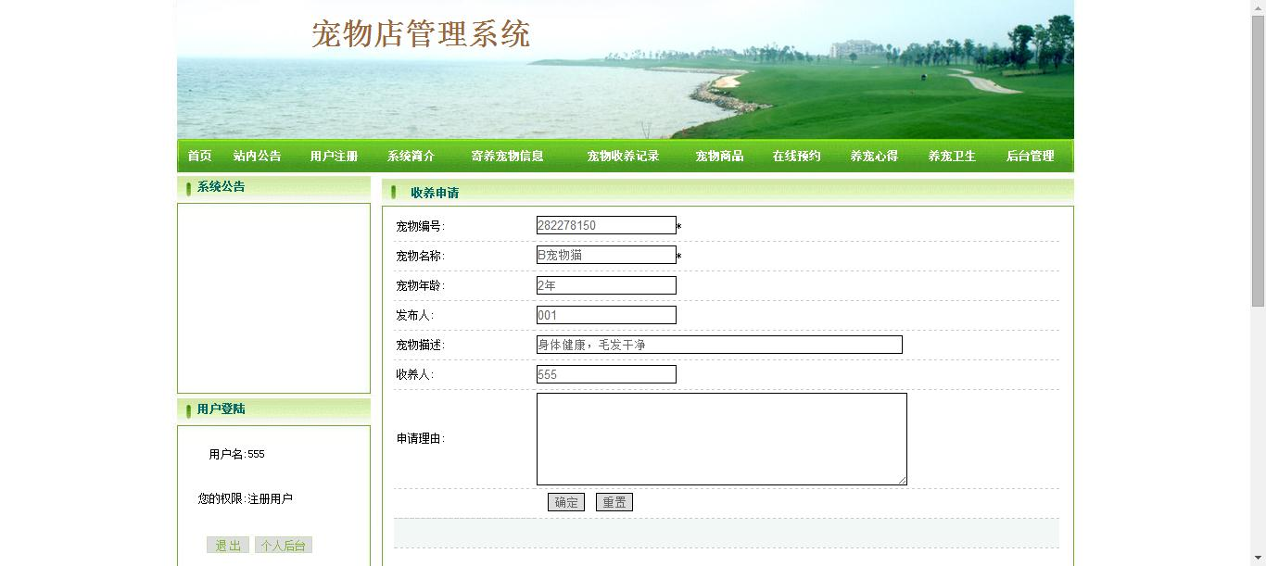

图5-12 宠物领养界面

领养信息管理页面效果如下图所示。

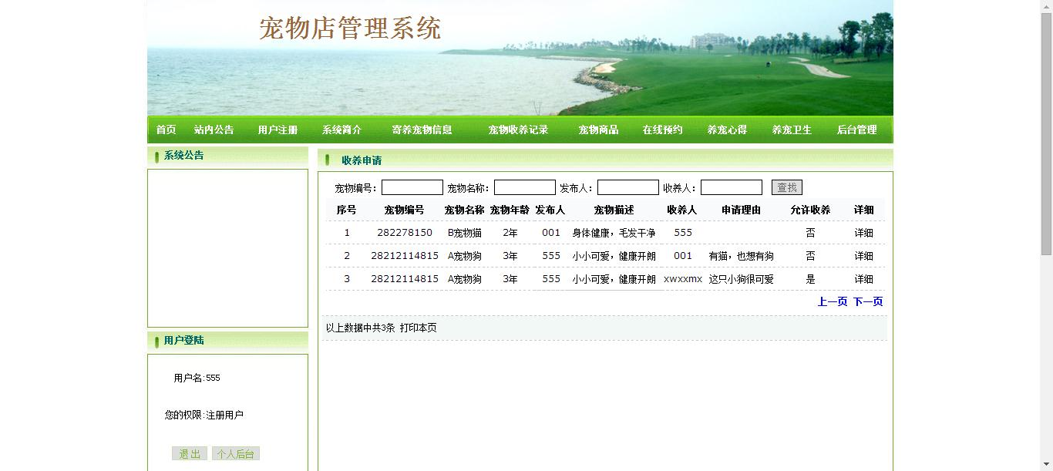

图5-12 领养信息管理界面

## 5.7商品入库模块的实现

过去传统的手工登记入库信息很不方便，也很容易造成数据出错，所以本系统需要一个可以管理登记入库信息的功能，管理员登入系统，可以添加新的入库信息，修改现有的入库信息，添加入库信息需要指定商品编号、商品名称、类别、入库价格、入库数量、来自厂商等重要信息，管理员可以查看入库的时间和修改的时间，管理员还可以通过入库名称、入库编号等关键字进行入库信息的搜索。

入库操作的界面如下图所示。

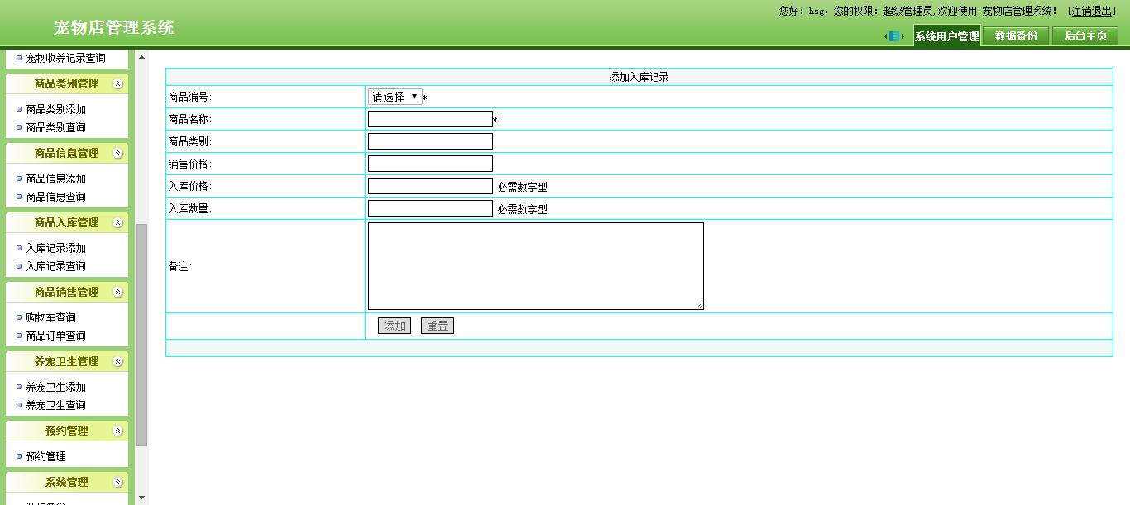

图5-9入库操作界面

入库记录的界面如下图所示。

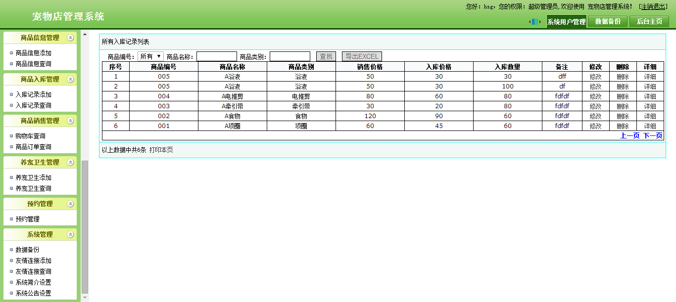

图5-9入库记录界面

## 5.8商品管理模块的实现

管理员添加商品信息是在点击添加按钮的前提下操作的，当页面跳转至shangpin_add.aspx.cs，添加成功后，管理员在shangpin_list.aspx.cs进行商品管理，shangpin_ list.aspx.cs通过查询数据库的商品表列出所有商品信息，每条商品对应一个删除按钮和修改按钮，当管理员点击删除按钮，直接在数据库删除商品信息，并重定向当前页面，当管理员选择点击修改，则进入shangpin_update.aspx.cs页面，进行商品信息的修改。

商品添加页面设计效果如下图所示。

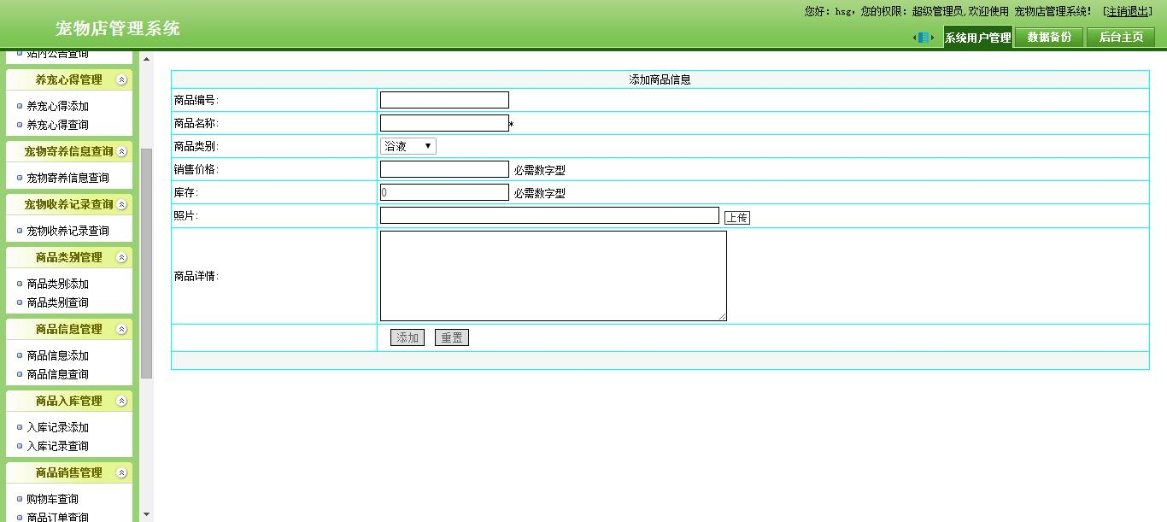

图5-12 商品添加界面

商品管理页面效果如下图所示。

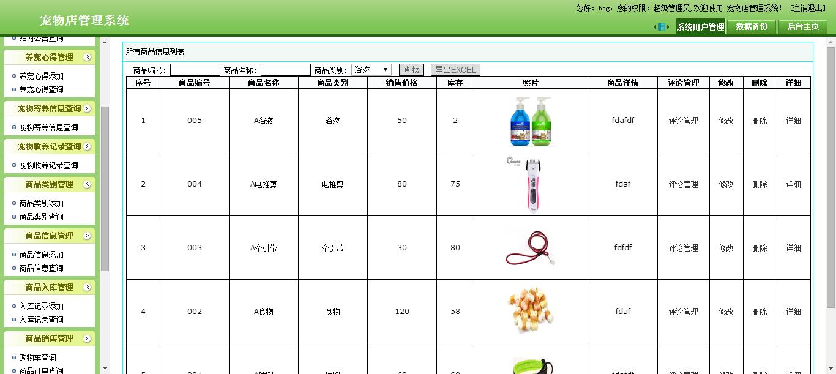

图5-12 商品管理界面

## 5.9本章小结

本章节主要论述了登录模块用户的登陆、用户的注册、商品管理、宠物领养、在线预约等功能模块的设计与代码的编写，以及最终实现的步骤。

# 第6章 系统测试

## 6.1运行环境说明

运行环境包括硬件要求及软件要求如下表所示。

表6-1硬件要求

|  |  |
| --- | --- |
| 设备名称 | 说明 |
| 处理器 | 奔腾III以上，2GB |
| 内 存 | 2GB，内存越大，速度越快 |
| 硬 盘 | 500GB以上 |
| 鼠 标 | 双飞燕2D鼠标 |

表6-2软件要求

|  |  |
| --- | --- |
| 名 称 | 说明 |
| 操作系统 | Windows XP或 Windows7以上 |
| 应用软件 | myeclipse |

## 6.2界面测试

使用黑盒测试方法测试本系统的界面，测试界面是否正常、可用。

用户界面测试检查表如下表。

表6-3用户界面测试表

|  |  |  |
| --- | --- | --- |
| 检查项 | 测试人 | 测试结果 |
| 窗口切换、移动、改变大小时正常吗？ | 本人 | 正常 |
| 各种界面元素的文字正确吗？（如标题、提示等） | 本人 | 正常 |
| 各种界面元素的状态正确吗？（如有效、无效、选中等状态） | 本人 | 正常 |
| 各种界面元素支持键盘操作吗？ | 本人 | 正常 |
| 数据项能正确回显吗？ | 本人 | 正常 |
| 执行有风险的操作时，有“确认”、“放弃”等提示吗？ | 本人 | 正常 |
| 有联机帮助吗？ | 本人 | 正常 |
| 各种界面元素的布局合理吗？美观吗？ | 本人 | 正常 |

## 6.3功能测试

（1）用户登录测试

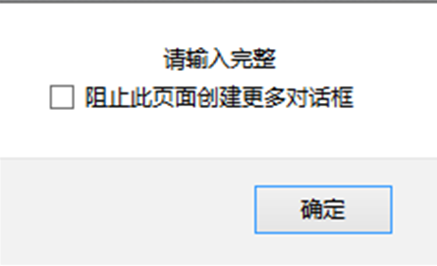

图6-6用户登录测试界面

当用户以“admin”身份登录，密码为空或不是**“admin**”时，提示框会提示“密码不能为空，请输入密码！或密码错误，请输入正确地密码！”



图6-7用户登录测试界面

当用户以“admin”身份登录，密码为 “admin”时，提示框会提示“已成功登陆！欢迎你使用本系统！”

（2）用户信息管理测试

对系统进行功能测试，利用黑盒法的等效性法和边界值法相结合的测试方法，测试系统功能，例如对某些关键数据输入有错误的数据；处理业务使某个数据超过常规，如用户年龄输入负值或域值上溢等，测试表如下。

表6-4用户信息管理测试

|  |  |  |  |
| --- | --- | --- | --- |
| 功能A描述 | 以管理员身份登录，添加、修改、查询用户信息 | | |
| 用例目的 | 是否能够正确修改信息 | | |
| 前提条件 | 用户安全登录系统界面 | | |
| 输入/动作 | | 输入 | 实际情况 |
| 示例：典型值… | | 年龄 53 | 53 |
| 示例：边界值… | | 年龄 —10 | 输入数据有误 |
| 示例：异常值… | | 年龄 a | 输入数据有误 |

如果输入的测试数据无误，则添加用户成功，如下图所示。

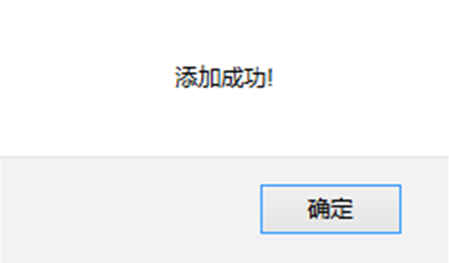

图6-9录入用户信息成功界面图

在sqlserver数据库中用户信息表中编号设定的为5位，当输入12524时，用户姓名为“张胜男”时，点击添加按钮后提示框会提示“添加成功！”

## 6.4测试结果

宠物店管理系统经测试和调试后能够按照需求正常运行，基本没有错误，能够满足开发者和用户的需求。在系统整体测试过程中，系统功能相对来说比较简单，数据源的配置，需进一步改善。

## 6.5本章小结

本章主要论述了系统开发结束后，要对系统进行各方面的测试，开头介绍了系统的运行环境，需要哪些工具，由于本系统属于毕业设计，是小型的系统，所以本人只对系统进行黑盒测试，采用一些单独的测试数据对系统进行输入输出的结果判断，最后对测试结果进行总结。

# 第7章 总结

通过自己为期数周的不间断努力，该宠物店管理系统的开发与设计终于接近尾声了。在系统开发过程中，让我体验了其中的苦与乐，学会了如何面临困难，如何解决问题，达到了锻炼的目的。同时，拓展了知识面，进一步加深了对软件开发的理解和认识。

在做毕业设计之前，我对宠物店管理系统的理解，是停留在感官和理论水平上的，是“纸上谈兵”，虽然有一定的了解，但是总体说概念和思路并不是很明确、清楚。并且缺乏实际的开发经验。这次通过该宠物店管理系统毕业设计的制作，真正给我了一次难得的锻炼机会。在整个开发过程中，遇到了很多问题，但“功夫不负有心人”，通过向指导老师、同学及上网有技术大牛交流等方法。最终，问题都被一一解决了。

在设计的过程中，C#后台编程方面，我个人有很大欠缺，在指导老师的推荐下，我也查阅了很多相关资料和文章，如《C#入门与提高》、《信息组织与检索》、《软件工程》等。我增长了很多知识和见解，进一步熟悉了C#编程、网页制作的方法以及网页制作工具的使用。通过分析，画出了系统的流程图，并且掌握了系统设计的基本步骤和方法，经历了系统规划、系统分析、系统设计等阶段。更正了以前对系统的错误认识。懂得了系统的开发与设计是系统后期维护方便与否的至关重要的因素，而且进一步理解了眼高手低的讽刺意义。课程设计过程中，因为缺少经验，出现了很多之前没预料到的问题，程序这方面大家都知道，有个字符拼写错误，程序就很可能运行不成功，这次毕业设计又一次让我真切的意识到：细心，才能事半功倍。总体看来，此系统基本达到毕业设计的内容要求，但是由于我个人能力有限，有些问题自己虽然已发现，考虑到时间及个人技术，部分问题尚未得到解决，系统仍存在许多缺点和不足。在调试过程中出现的部分问题还没能完全解决，只是避免了问题的出现。另外，对系统的制作速度太慢，工具的使用还不熟练，还有待于改善和提高。

# 

# 致 谢

借此论文之际，向所有帮助、关心、支持我的老师、朋友、同学及在网上结识的技术大牛，表达我最真诚的谢意。

首先感谢指导老师。毕设论文是在老师耐心指导下多次修改完成的。在此，我对她们的耐心指导和帮助向贠老师致敬，感谢老师在这一个月来对我的指导。在这段时间里，我从老师身上，不仅学到了许多的专业知识，更感受到了她们工作中的兢兢业业，生活中的平易近人的精神。此外，她们的严谨治学态度和忘我的工作精神也非常值得我去学习。在此，请允许我说一声：“老师，您辛苦了！”再次感谢她们。

非常感谢我的同学。当我在毕业设计过程中遇到问题和困难时，是他们给我指出了不少错误和不当操作，并给出了不少意见和建议，是他们的技术支持与精神鼓励为我提供了不竭的动力。同时，感谢所以传授我知识的老师们，感谢网络上热心的网友，感谢所有关心、帮助过我的人。同时感谢我的大学，我不会忘记你们。总之，在以后的学习、工作、生活中我将更加努力，用自己的努力实现更大的人生价值。

参考文献

[1] 明日科技.C#从入门到精通[M].清华大学出版社，2012，0-10.

[2] 刘新锋.宠物店管理系统的问题及应对措施[J].法制社会，2013，4（3）：223-230.

[3] 丁惠成，刘国灿.关于宠物店管理系统的思考[M].山东教育出版社，2013，20-100.

[4] 韩志超.国外的系统建设与管理.中国电脑期刊[J]，2014 ，5（1）：200-300.

[5] 张玉起.国内外宠物店管理系统现状及其发展[J] .今日科苑， 2015，7（1）：1-200.

[6] 陈向辉.由浅入深学C#.电子工业出版社[M]，2011-7，0-11.

[7] 杨东援，徐士伟，贾俊刚.网络信息平台[J].同济大学学报(自然科学版)，2010，6（6）：24-30.

[8] 周伟.宠物店管理系统的决策方法研究[J].清华大学学报，2011，3（3）：11-33.

[9] 朱越，宠物店管理系统的设计与实现[D].东北师范大学，2011年.

[10] 周翊鹏.宠物店管理系统的设计与实现[D].电子科技大学，2012年.

[11] 张本成.宠物店管理系统的设计与实现[J] .渝西学院学报(自然科学版)，2014，2（2）：30-40.

[12] 黎明，郑江波.基于b/s的管理信息系统[J].长安大学学报(自然科学版) ，2015，2（1）：30-44.

[13] 樊红，吴闽泉.陈洪波管理信息系统开发研究[J].武汉大学学报(自然科学版)，2011，5（1）：15-20.

[14]傅家骥，仝允恒.计算机网络经济学[M].清华大学出版社，2013,10-20.

[15]宋健，陈士俊.宠物店管理系统的变革因素与趋势分析[J].未来与发展，2012，3(08)：40-50.

[16] PapageorgiouM.Application of automatic control concepts to traffic flow modeling and control，2012

[17]OrlovA，Burk J，Kucharov，et al．Microstructural development duringhigh temperature creep of 9% Cr steel[J]．Materials Science and Engineering，2013，254：39-48．

[18]Sasaki，Terufumi，Kobayashi，et al．Production and properties of seamless

modified 9Cr-1Mo steel boiler tubes[J]．Kaw asaki Steel Technical Report，2014，25(4)：78-87．

[19]Bendick W，Vaillant JC，Vandenberghe B，et al．Properties and workability of new creep strength enhanced steels as known grades 23, 24, 911 and 92[J]．International Journal of Pressure Vessels and Piping，2014，476：25-29